北 京 林 业 大 学
2015学年2016学年第 2 学期 Java高级技术 实验报告书
专 业：计算机科学与技术 班 级： 计算机131班
姓 名： 李东远 学 号： 130824115
实验地点： 计算中心 任课教师： 崔晓晖
实验题目： 接口、内部类和Lamda表达式
实验环境： JDK8
实验要求：
掌握Java的接口使用方法
掌握Java的内部类和Lamda表达式的使用方法
实验内容：
- 掌握Java的接口使用方法
独立完成如下实验：
- 声明一个输出设备接口，该接口指明了输出设备的可以接受最多作业数量，并提供抽象的输出方法和向输出设备插入作业的抽象方法。
- 定义一个实现了该输出设备接口的具体类，实现具体输出设备的打印输出方法和插入队列方法，并在该类中提供用于测试的main函数。
- 利用简单工厂的设计模式，实现上述第2条定义的具体类的初始化工作。
在输出设备接口基础上，进一步提供高级输出设备的接口，该接口不仅具有作业队列的能力还具有打印机剩余墨水的常量控制。
- 定义一个实现了高级输出设备接口的单例，该单例在插入队列的时候会检查墨水数量是否满足插入文件的打印需求，打印文件所需的墨水数量可以自行设定。在该类中提供用于测试的main函数。
- 掌握Java的内部类和Lamda表达式的使用方法
独立完成如下实验：
- 声明一个命令接口，该接口提供了处理数值类型数组的抽象方法。
- 实现求数组标准差的命令。
- 实现一个数组处理类接口，该类提供了一个数组处理的抽象方法，该方法具有两个参数，分别是待处理的数组和上述命令接口。该方法将会把处理数组的行为委托给命令接口的实现类处理。
- 定义数组处理接口的实现类，利用处理方法，求取目标数组的平均值，要求用内部类的方式实现，并在该类中提供用于测试的main方法。
- 定义数组处理接口的实现类，利用处理方法，求取目标数组的最大值，要求用Lamda表达式实现，并在该类中提供用于测试的main方法。

实验步骤及结果：
Java的接口使用方法
抽象父类：
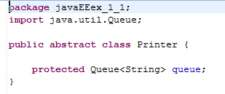
输出接口：
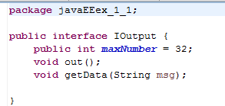
高级输出接口
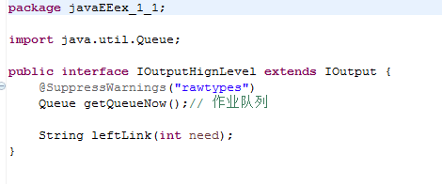
工厂类：（这里用到了类加载反射）
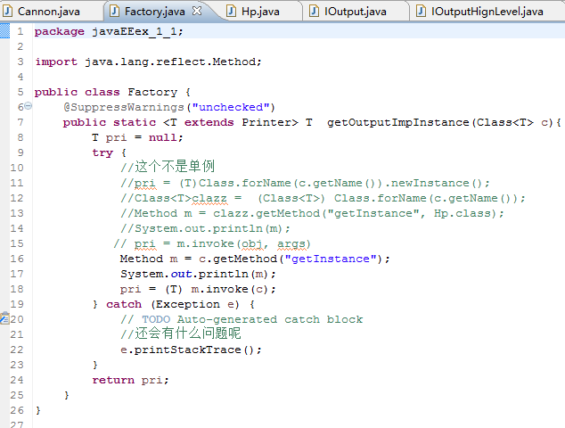
注释掉的是非单例模式的代码。后来经过修改变成单例模式动态new新对象。
Cannon类调用输出接口，包含一个测试函数（使用junit）

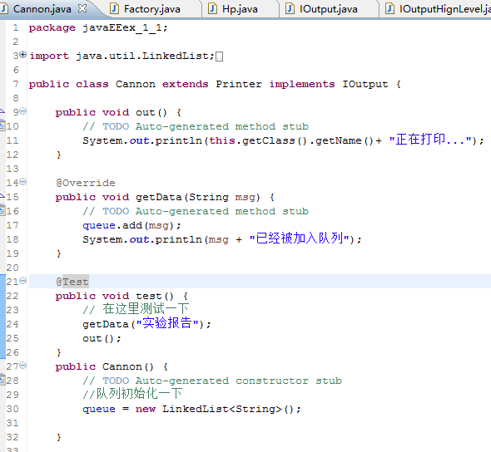
HP类调用高级输出接口:
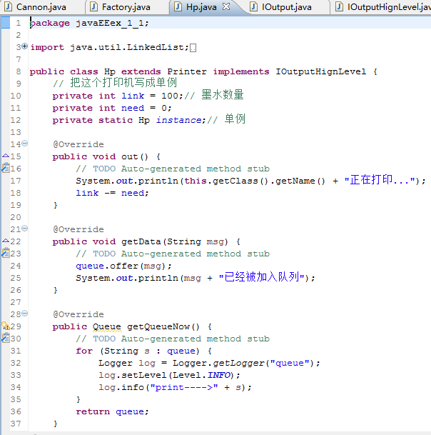
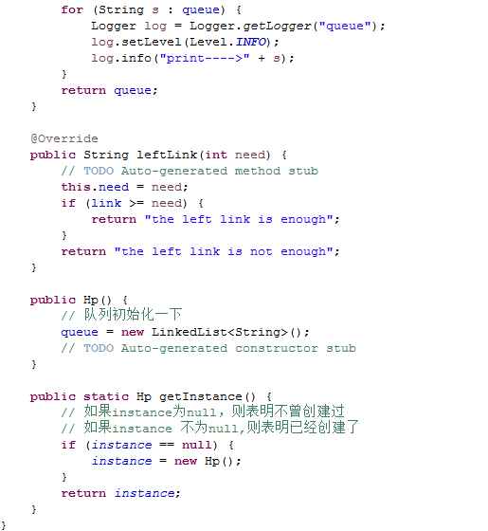
总测试类：
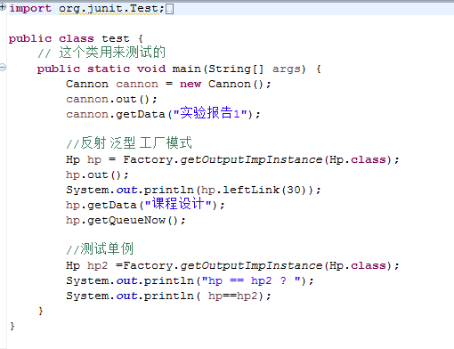

掌握Java的内部类和Lamda表达式的使用方法
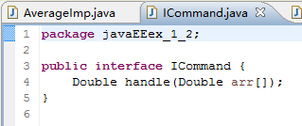
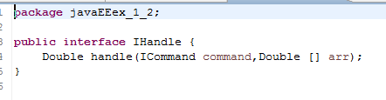
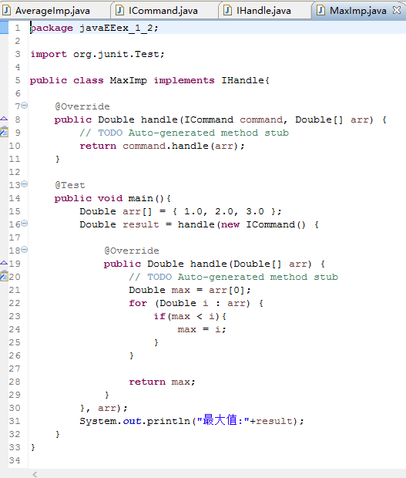
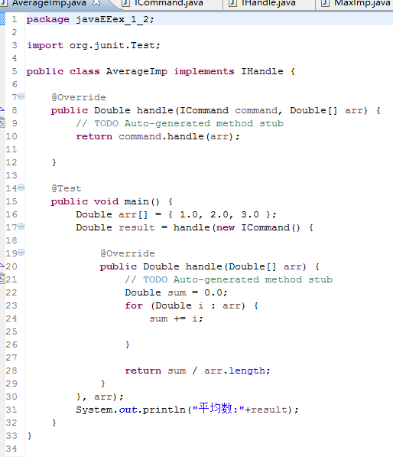
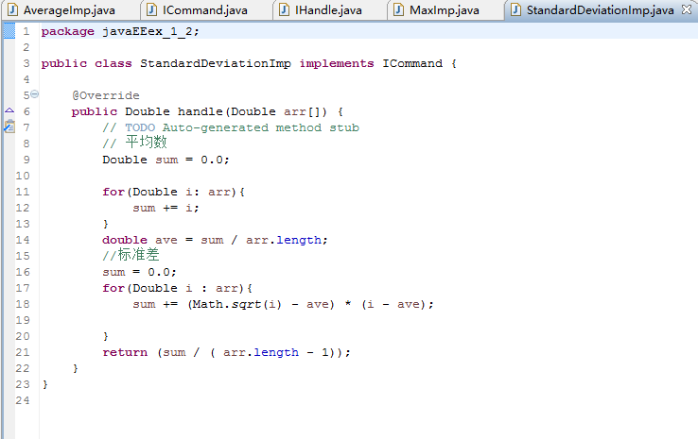

实验结论分析：
- 做实验之前复习了内部类和接口调用的相关知识。通过仔细阅读实验任务，自己认为可以尝试使用动态类加载、泛型等新学知识使实验更加完善。
- 工厂模式个人认为定义出printer抽象类更加合适。Factory类中使用类加载，且实现了单例模式。
- 第二部分实验主要是重写命令接口内的方法来计算数组，问题不大。

